ASSUNTO: SOLICITO AO EXMO SENHOR PREFEITO MUNICIPAL CARLOS NELSON BUENO, PARA QUE JUNTO AO DEPARTAMENTO COMPETENTE PROCEDA A PINTURA DE SINALIZAÇÃO, DA RUA 3, DO BAIRRO SEHAC.

DESPACHO:

SALA DAS SESSÕES ______/______/______

PRESIDENTE DA MESA
INDICAÇÃO N° , DE 2010.

SENHOR PRESIDENTE,
SENHORES VEREADORES e VEREADORAS,

Indico ao Exmo Senhor Prefeito Municipal Carlos Nelson Bueno, para que junto ao Departamento competente proceda a pintura de sinalização na Rua 3, do Bairro Sehac.

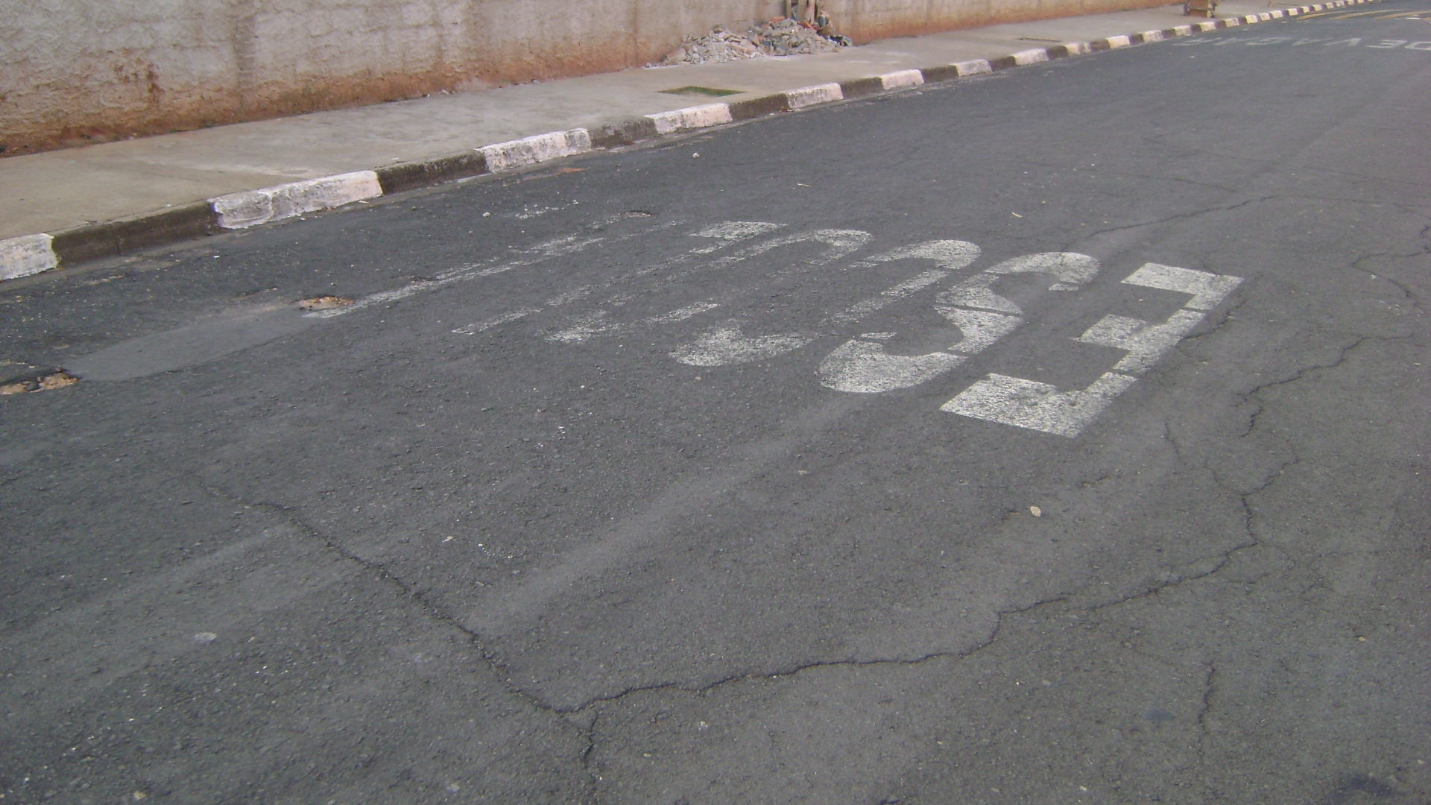

Sala das Sessões “Vereador Santo Rótolli” aos 21 de Outubro de 2010.

VEREADOR LUIS ROBERTO TAVARES

